来货规范指引
一、目的仓收货信息：
惠州园洲区厂址：
①、园洲仓大门：广东省惠州市博罗县园洲镇佛岭路 18 号创颖峻，陆宝春，19925206806；
②、园洲仓龙兴物流站点：广东省惠州市博罗县园洲镇九潭村福园路 944 号龙兴物流园洲九潭站点(寄付自提)，陆宝春，19925206806。
惠州石湾区厂址：
①.惠州石湾仓大门：广东省惠州市博罗县石湾镇振兴大道337号鑫瑞医疗智造园（正威集团对面）2栋，陆宝春，15889566453。

二、物流费用：
1.所有的来货均须寄付，拒收所有到付件；
2.为减轻供应商负担，提升供应商补货积极性，发挥供应链优势，平台按供应商自然月来
货入库货值的 1%逐月进行运费补贴；
3.除惠州仓龙兴物流支持自提可以发到园洲九潭站点外，所有的来货交付地点均须为目的
仓大门；
4.来货后因质量问题、侵权、滞销等原因产生的退、换货相关物流费均由供应商承担，供
应商可选到付或者寄付账扣。

三、系统开单/来货注意事项：
1.来货必须先在系统创建送货单，禁止未开单先发货（新品首次来样按平台指引操作）；
送货单明细及数量须与实发货物一致；根据实际包装箱数生成或填写相应的箱号；
（温馨提示：CE样品送货单-订货数，是根据我司评估的库容风险等各因素得出的建议来货数量，请您按订货数来货哦。）
2.发货后务必选择正确的发货方式，填写准确的物流单号和发货件数，及时点击【确认发
货】，确认单据状态为“已发货”才算系统发货完成：
2.1.发货物流/快递如不在系统预设的名单请选【其他】后填写物流公司名称；
2.2.自行送货到仓库门口的请选【直送大门】，物流单号由系统自动生成，不需要手动修
改；
注意：没有送货单号仓库无法收货，仓库可直接拒收退货。
* 物流跟踪箱号使用规则：
1张单--1箱发货 -->使用1个跟踪箱号，外箱贴对应的跟踪箱号；
1箱发货--多张单 -->使用多个跟踪箱号，外箱任意贴一个跟踪箱号即可（其他放置在箱内的对应单号中）；
1张单--多箱发货 -->使用多个跟踪箱号，外箱贴对应的跟踪箱号。
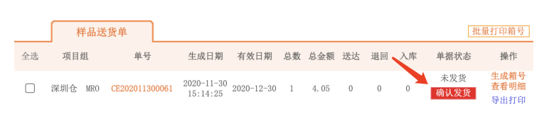
四、发货外包装注意事项:
1．货物外包装要用胶布缠好，包装严实，外包装容易破裂的请 360 度缠好，里面产品易变
形的请注意放填充材料如泡沫纸等保护好：
1.1.由于包装不当引起的货物损坏、丢失平台概不负责；
1.2.对于疑似泡水可能导致质量风险的货物仓库有权直接退货处理；
1.3.产品建议中性包装来货，避免商标/图案等侵权问题，同样不允许印有网址及二维码等厂家信息。
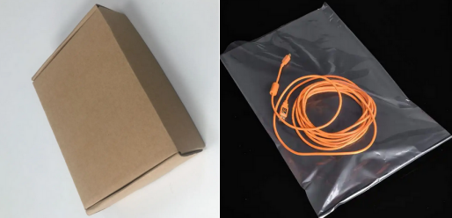
五、货物外包装必须清楚标明：商户名称+送货单号+箱数+箱号二维码
1.一个纸箱装有多个出货单的要把全部单号列明在外箱上，里面按送货单号分开打包并标
好送货单号，一一对应；
2.一张送货单多个纸箱的请标好序号：如纸箱写上 2/2，并在外箱贴上箱号二维码，若无
外箱箱号二维码，务必在系统登记物流单号；
3.字迹要清晰,不可过分潦草;
4.建议有条件的供应商系统打印箱号二维码贴在外箱，箱内附上出货清单;
5.仓库收货遵循先到先收原则，但是相同批次会优先处理标签及清单齐全的货物；
6.货源直发的货物请务必备注好供应商的账号及出货单号。
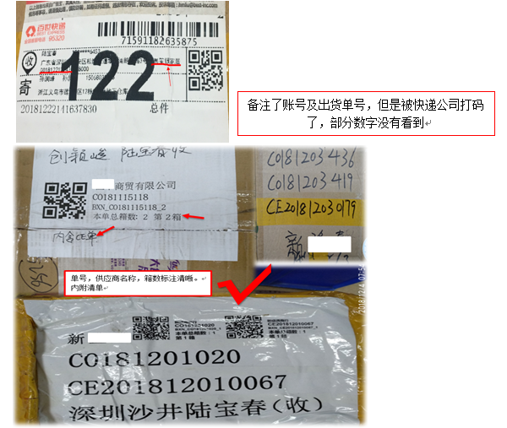
六、产品必须标好 SKU 号或拣货码+件数，严禁无包装的裸露产品:
1.如有零散而且品种多的产品，按 SKU 号分开打包好；
1.1.禁止多个 SKU 号产品无任何包装混装在一起；
1.2.无标签混装小于或等于 10 个 SKU，仓库酌情安排收货；
1.3.无标签混装超过 10 个 SKU，仓库可判定为来货不合格；
2.多个一卖的 SKU 必须按卖数单独打包，写好 SKU 号：2.1.如不按卖数打包按不合格退货处理；
3.带有配件的 SKU 要按一份配套装好，如一个门把配 4 个螺丝装在一起；
3.1.如一个袋子标着 5 套，把 5 个门把和 20 个螺丝装在一起，当不合格处理；
4.注意小件产品不要埋藏在填充废料（废报纸、碎布条）里，容易发生漏捡；
5.特殊产品（尖锐，易碎）请在外箱注明。
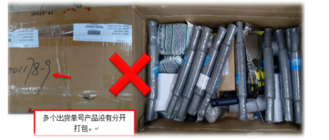
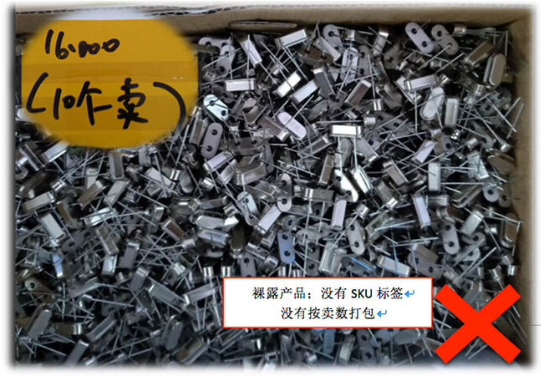
七、拒收标准：
1.来货产品无任何标注（无送货单号，供应商名称，SKU 号，送货数量在内箱任何一个标
注）；
2.产品损坏，影响入库（损坏影响使用，货不对板等）；
3.需要组合产品未进行组合。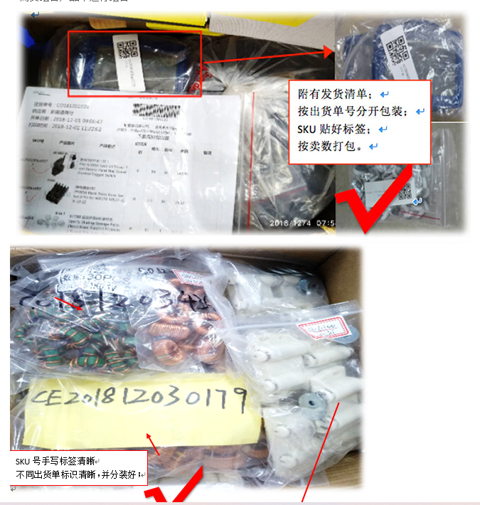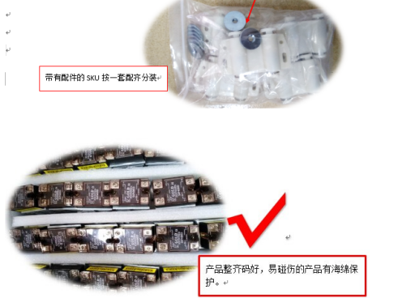
为了避免不必要的损失，请各供应商自觉遵守规定。
UX168 外销服务平台

